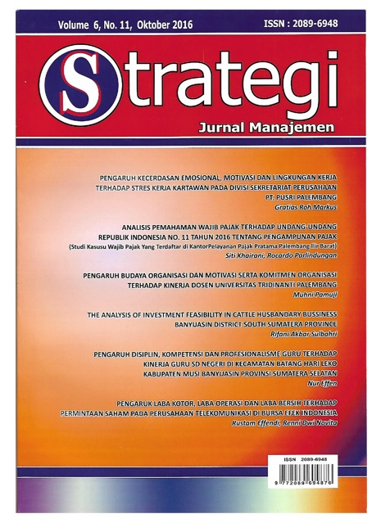
Volume 14, No. 01, April 2024

p.ISSN : 2089-6948
e.ISSN : 2830-4454
s



Analisa Akuntansi Sosial dalam Pengungkapan Tanggung Jawab Sosial pada PT. Perusahaan Gas Negara (Persero) Tbk Area Palembang
Firdaus Sianipar, Rusmida Jun Harapan Hutabarat

Evaluasi Audit Operasional Atas Pengelolaan Persediaan Barang Dagangan untuk Meningkatkan Efisiensi dan Efektivitas pada Departemen Pengantongan dan Angkutan pada PT. Pupuk Sriwidjaja Palembang
Shelly Farida Tobing, Sonang Pestaria Pangaribuan

Analisa Perencanaan dan Pengendalian Persediaan Bahan Baku Pembuatan Interior Set pada CV. Advisia Diantara Palembang
Hasyunah, Siti Hasania

Pengaruh Return on Equity, Debt to Equity Ratio dan Price Earning Ratio terhadap Harga Saham pada Perusahaan LQ 45 Periode 2018-2022
Veronica, Ima Andriyani, Suharti, Herman Efrizal

Implementasi Metode Time And Material Pricing Guna Menentukan Harga Jual Jasa pada Bengkel R-Win Motor
Eni Suasri, Maulida Hirdianti Bandi, Yuliani

Pengaruh Atribut Produk, Iklan dan Harga terhadap Keputusan Pembelian Produk Skintific


Libni Eveneris Gea, Kartawinata, Dian Septianti

